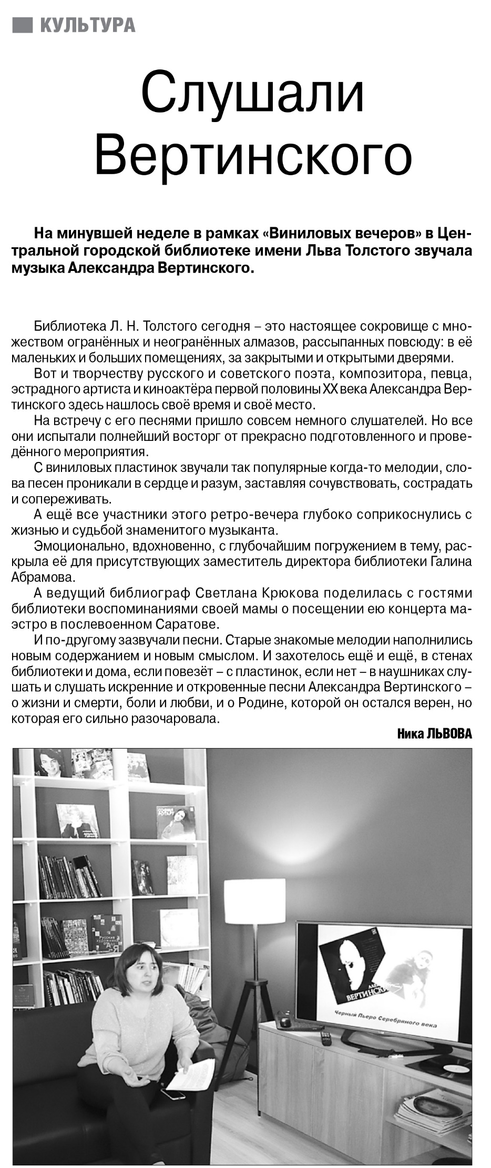

**Слушали Вертинского // Российская провинция. – 2021. – 18 марта. – С. 16.**